短信银行注销及微信银行签约操作说明

一、注销短信银行方法

方法一：（重点推荐）直接发送上行短信注销本人手机对应的所有短信银行服务。

第一步：编辑短信“QXFW”发送到95533。

第二步：短信系统接收短信，系统进行处理并生成注销短信服务成功的通知发送至手机。

方法二：已签约手机银行的账户，可通过建行手机银行——“消息服务定制”功能注销账户对应的短信银行服务。

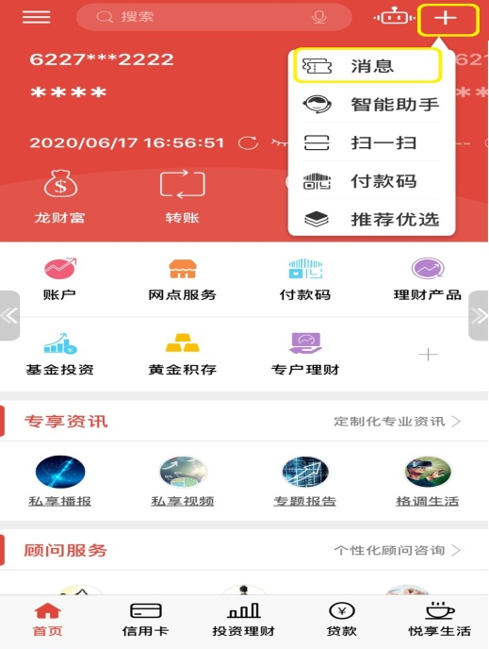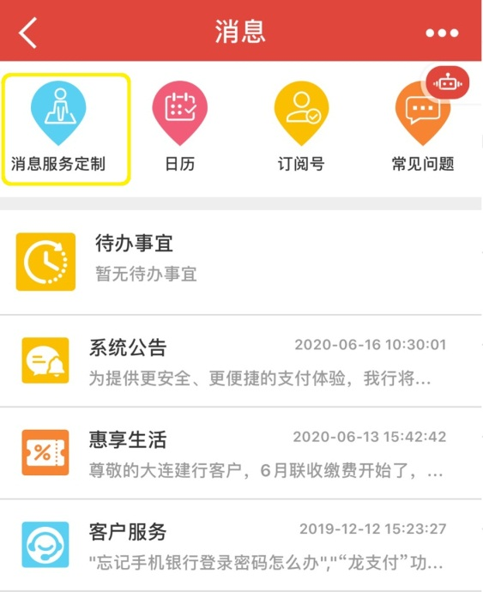

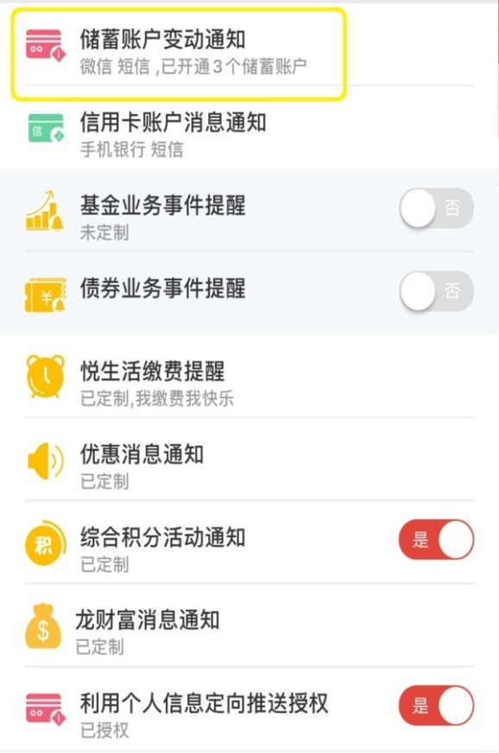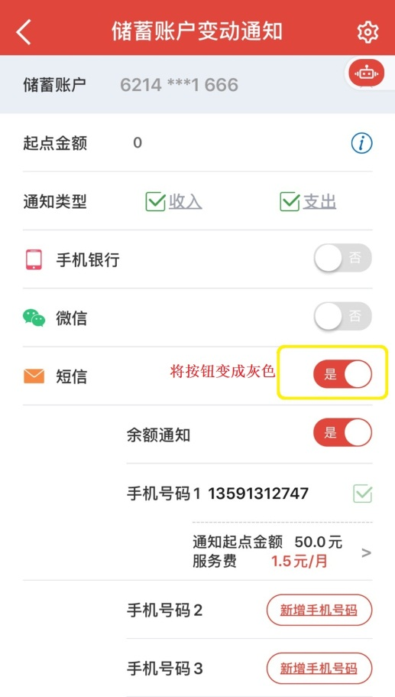

温馨提示：通过手机银行注销短信银行，需要按照账户逐一进行注销。且未签约手机银行的账户如有短信银行，短信银行无法通过此方法注销。

方法三：网点柜台、stm关闭已签约的短信通知服务。

- 绑定微信银行指导

通过建设银行手机银行App即可按照以下步骤完成微信银行绑定，具体步骤如下：

（1）登录建设银行手机银行App。进入侧边栏“安全中心”下的“微信绑定”。
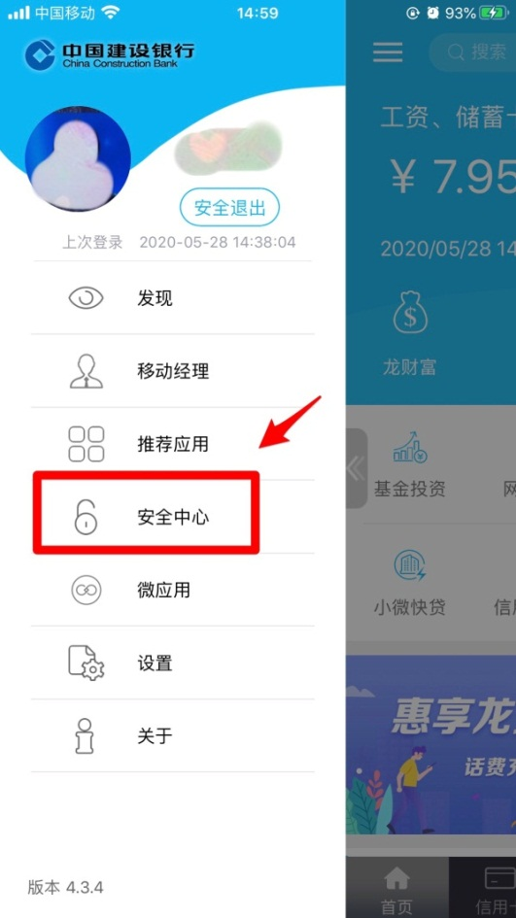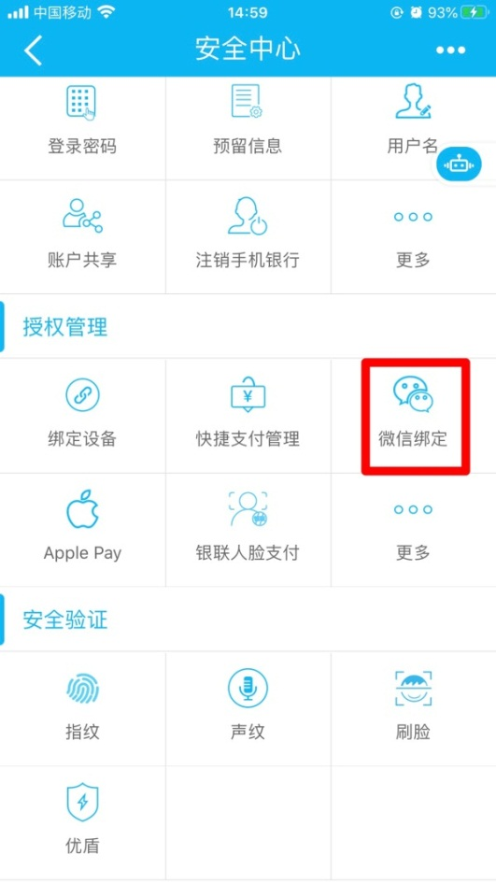

（2）点击“绑定”，进入储蓄账户或信用卡账户列表，选择需绑定微信银行的账户，勾选同意，提交绑定。
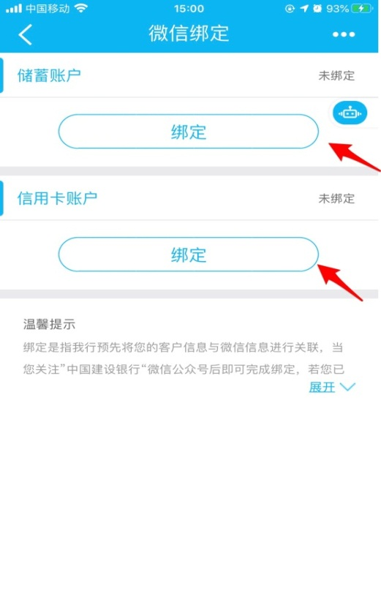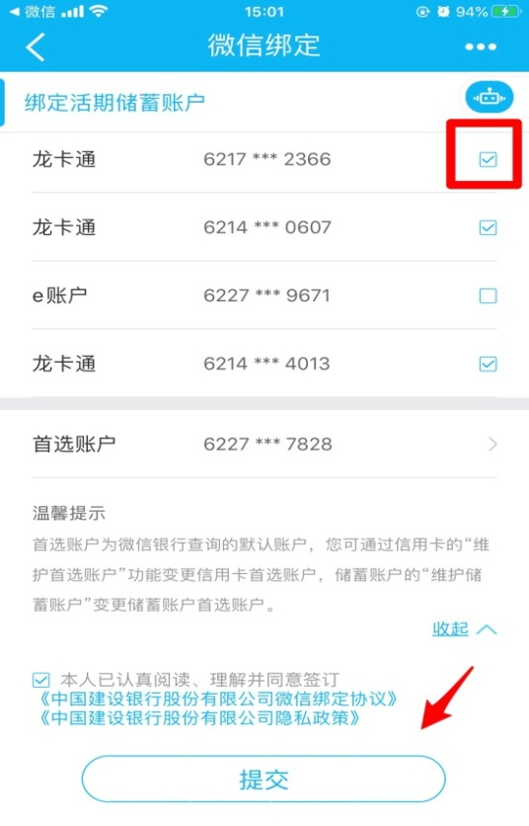
温馨提示：绑定信用卡账户时，只需选定自己名下任一信用卡账户做绑定操作，名下的所有信用卡将同时完成微信银行的绑定。
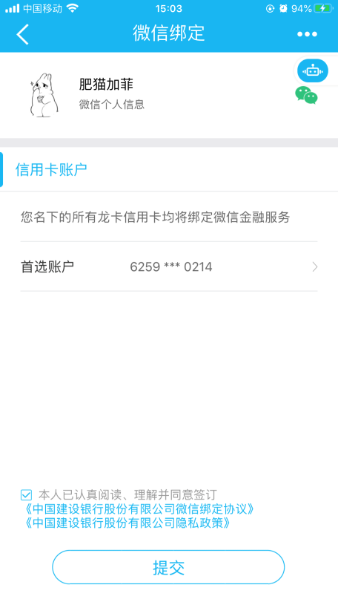
（3）绑定成功后，请在办理结果页点击“关注微信银行”。系统将引导至微信客户端，关注“中国建设银行”微信公众号。若不完成我行公众号的关注，将影响您变动通知的接收。
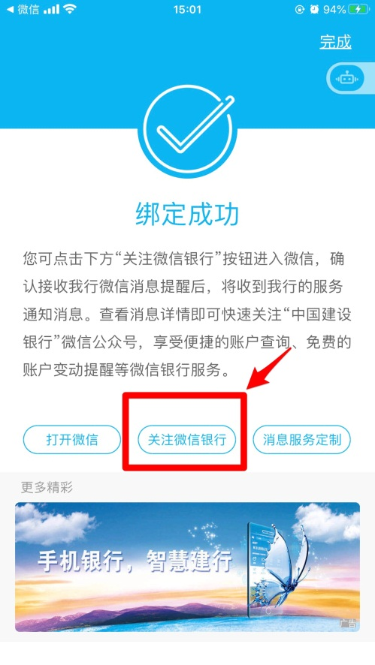

（4）绑定完成后，“中国建设银行”微信公众号和95533将推送服务办理成功的通知。 您可通过手机银行—“安全中心”下的“微信绑定”功能，对本人储蓄账户或信用卡与微信银行的绑定关系进行查看和维护。
